Školska ekskurzija učenika četvrtih razreda OŠ Sv. Filip i Jakov
Zagreb, Hrvatsko zagorje
U četvrtak 19.svibnja, 2016.g. učenici četvrtih razreda OŠ Sv. Filip i Jakov išli su na dvodnevnu školsku ekskurziju. Na izletu je bilo 36 učenika u pratnji svojih učiteljica i stručnog pratitelja.
Svi učenici ukrcani su u autobus u mjestu stanovanja i to redom u Sv.Petru,Turnju, Sv.Filipu i Jakovu, Sikovu i Raštanima Donjim, te smo oko 8h krenuli autocestom prema Lici i Hrvatskom zagorju, uz dva kraća stajanja na odmorištima.
Prvo odredište bila nam je Krapina, gdje smo uz pratnju kustosa obišli Muzej neandertalaca. Obilazak muzeja započeo je filmskom projekcijom. Prošetali smo i do nalazišta pračovjeka – brdašca Hušnjakovo.
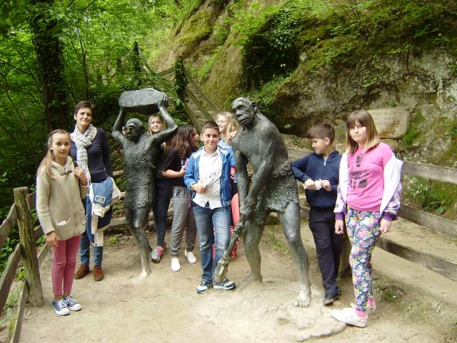

Nakon toga otišli smo na ručak u restoran u Krapini. Poslije podne krenuli smo prema dvorcu/muzeju Trakošćan.Obišli smo dvorac, njegove raskošne dvorane, oružarnicu, biblioteku, salone,itd. Učenici su sa zanimanjem sve obišli i pogledali . Nakon obilaska dvorca krenuli smo prema hotelu u Varaždinskim toplicama, gdje smo večerali i smjestili se u sobe.
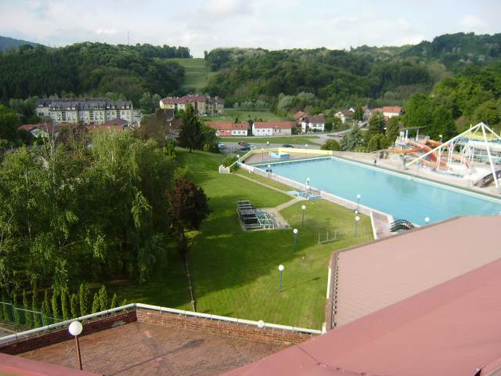
Nakon smještaja u sobama, uslijedila je zabava u hotelskom discu samo za našu grupu djece,a zatim spavanje.

U petak 20.svibnja, nakon doručka u hotelu, krenuli smo u obilazak Varaždina.
. 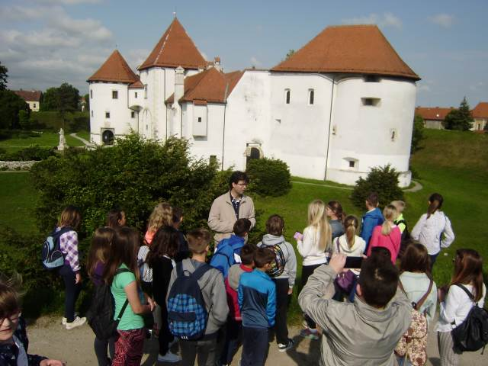
Prošetali smo do Starog grada, obišli centar grada i katedralu.Uslijedila je vožnja prema Zagrebu.Po dolasku u Zagreb posjetili smo Tehnički muzej s planetarijem u pratnji stručnog vodiča. Nakon muzeja otišli smo na ručak u park Maksimir, a zatim u obilazak Zoo vrta.
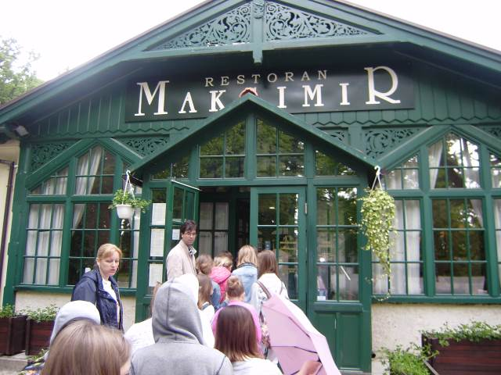

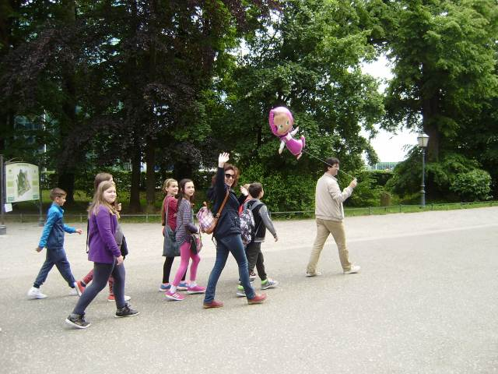
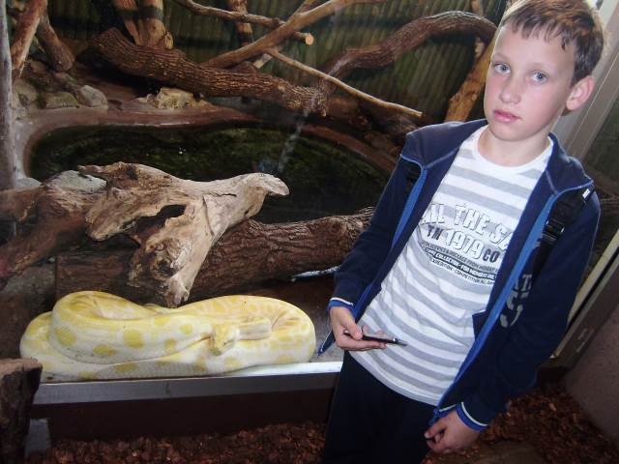
Uslijedio je obilazak Zagreba –Kaptol,posjet katedrali, Trg bana Jelačića,Kamenita vrata,Trg Sv.Marka s crkvom, Sabor, Banski dvori, kula Lotrščak i Ilica.

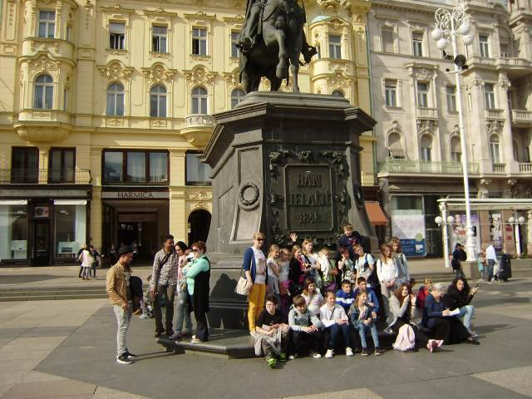

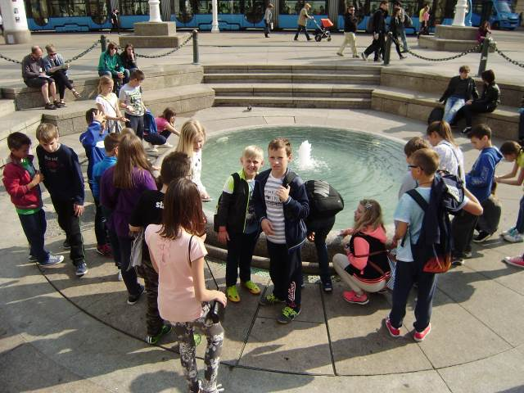

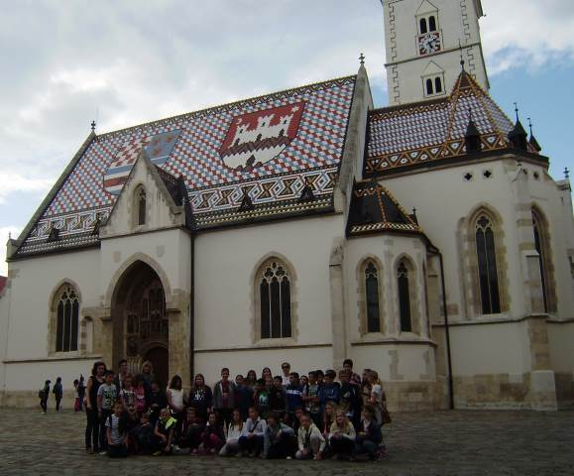

Kasnije poslijepodne krenuli smo kućama. Iako već pomalo umorni od šetnji,obilazaka, plesa, putovanja, učenici su se putem šalili, pjevali, međusobno se upoznavali i družili. Bila su veseli i zadovoljni. Vraćali su se kućama puni novih saznanja, lijepih dojmova i uspomena.

Danica Jadrešin

